LANDSCAPE FULLVIEW SERIES
חוברת הפעלה
דגמים
LFV40/15-SH • LFV1000/400-SH
LFV60/15-SH • LFV1500/400-SH
LFV80/15-SH • LFV2000/400-SH
LFV100/15-SH • LFV2500/400-SH

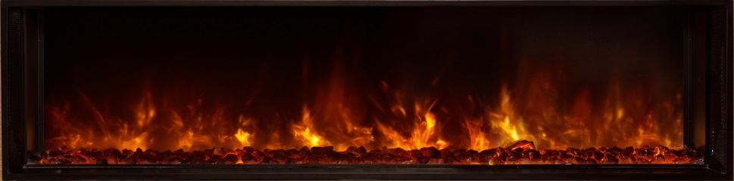

אזהרת בטיחות חשובה:
לפני כל ניסיון התקנה או שימוש בקמין החשמלי, יש לקרוא את ההוראות המצורפות. לבטיחותך האישית, תמיד היצמד להוראות הבטיחות המפורטות במדריך זה לצורך מניעת פגיעות בגוף או ברכוש.

לצפייה בקטלוג המוצרים המלא של חברת שוורצווד, בקרו באתרנו www.fireplace.co.il
ניתן ליצור איתנו קשר בדרכים הבאות:
טלפון: 072-2510772, 052-4777938 פקס: 072-2510773 מייל: shwartzwood@gmail.com

אזהרות והוראות
- התקנה לא תקנית, שינויים ביחידת הקמין או טיפול על ידי אדם שאינו טכנאי מוסמך, עלולים לגרום לפציעות גוף או פגיעות ברכוש.
- אין לחשוף את הקמין החשמלי לפגעי מזג האוויר כגון גשם וכו'.
- הקפידו לשמור חומרים מתלקחים כגון ריהוט, כריות, מצעים, ניירות, בגדים ווילונות במרחק של לפחות מטר מחזית הקמין, והרחיקו אותם לחלוטין מצדיו ותחתיתו של הקמין. אין להניח חפצים מסוג כלשהוא על הקמין החשמלי.
- אין להתקין את הקמין ישירות מתחות לשקע חשמלי.
- אין להשאיר ילדים ליד הקמין החשמלי ללא השגחה.
- יחידת החימום מגיעה לטמפרטורה גבוהה בזמן השימוש. על מנת להימנע מכוויות, אין לגעת במשטחים חמים בעור חשוף. בנוסף, מרגע כיבוי הקמין ועד לקירור מוחלט עשויות לחלוף מספר דקות.
- כדי למנוע התחממות יתר, אין לכסות את הקמין בשום צורה!
- אין להתקין את הקמין על משטח מצופה בשטיח או חומר דומה, העלול למנוע את זרימת האוויר אל ומהקמין החשמלי.
- סכנת התחשמלות, אין לפתוח מכשיר המחובר לרשת החשמל.
- נתקו תמיד את הקמין החשמלי מהשקע לפני ניקוי או תיקון וכאשר אינו בשימוש.
- אין להפעיל קמין בעל כבל או תקע חשמלי פגומים, או במקרים בהם הקמין התקלקל, נפל או ניזוק בצורה כלשהיא. יש להחזיר את הקמין למקום ממנו נרכש, לצורך תיקון או החלפה.
- אין להשתמש בקמין החשמלי מחוץ לבית.
- הקמין החשמלי לא תוכנן לשימוש בחדרי רחצה, מסתורי כביסה או איזורים דומים בבית. לעולם אל תמקמו את הקמין החשמלי בקרבת אמבט או מיכל מים אחר.
- אין להעביר או לכסות את הכבל החשמלי מתחת לשטיח משום סוג. מקמו את הכבל החשמלי באיזור ללא מעבר, ובכך תימנעו ממעידות.
- לניתוק הקמין החשמלי, כבו את היחידה באמצעות כפתורי ההפעלה, ולאחר מכן נתקו את התקע מהשקע.
- יש לחבר את המוצר לשקע חשמלי בעל הארקה תקנית בלבד.
- אין להכניס או לאפשר הכנסת חפצים זרים לתוך אחד מפתחי האיוורור, דבר העלול להוביל להתחשמלות, התלקחות אש ו/או פגיעה בקמין החשמלי.
- למניעת התלקחות אפשרית, אין לחסום את פתחי כניסת ויציאת האוויר בשום צורה. אין להציב את הקמין על משטח רך העלול לחסום את פתחי האיוורור.
- בכל יחידות החימום יש חלקים פנימיים המתחממים ומתקמרים או ניצתים. אי לכך, אין להפעיל את הקמין באיזורים בהם נעשה שימוש או איחסון של דלק, צבע או נוזלים מתלקחים אחרים, או באיזורים בהם יש נוכחות של אדים מתלקחים.
- אין לבצע שינויים כלשהם בקמין החשמלי. השימוש בקמין הוא על פי המתואר במדריך זה בלבד. כל שימוש בניגוד להנחיות היצרן עלול להוביל להתלקחות, התחשמלות או פציעה.
- הימנעו משימוש בכבל מאריך או במפצל. כבל מאריך או מפצל עלולים להתחמם ולסכן בהתלקחות. באם לא ניתן להימנע משימוש בכבל מאריך או מפצל חשמלי, הם צריכים להיות מסוג תלת גידי (סטנדרטי) ובעלי זרם נקוב של לפחות 15 אמפר.
אין להשתמש בכבל מאריך עם מוצר זה.
שמרו את חוברת ההוראות
הכרת המוצר
מעצור
לקיר גבס 1.30 ס"מ
4 יח'
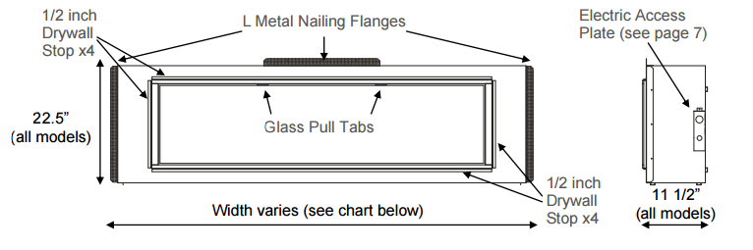

29 ס"מ
(לכל הדגמים)

אוגני מתכת
מעצור
לקיר גבס 1.30 ס"מ
4 יח'
רוחב משתנה ראה טבלה מתחת
56 ס"מ
(לכל הדגמים)

כניסת חשמל
תופסנים להסרת חיפוי זכוכית
מידות התקנה בנישה | מידות ליבה | מידות תצוגה | דגם
141 X 57.5 X 32 ס"מ | 139 X 57 X 29 ס"מ | 107 X 40.5 ס"מ | LFV40/15-SH
192 X 57.5 X 32 ס"מ | 190 X 57 X 29 ס"מ | 158 X 40.5 ס"מ | LFV60/15-SH
243 X 57.5 X 32 ס"מ | 241 X 57 X 29 ס"מ | 209 X 40.5 ס"מ | LFV80/15-SH
294 X 57.5 X 32 ס"מ | 292 X 57 X 29 ס"מ | 254 X 40.5 ס"מ | LFV100/15-SH

תכולת האריזה
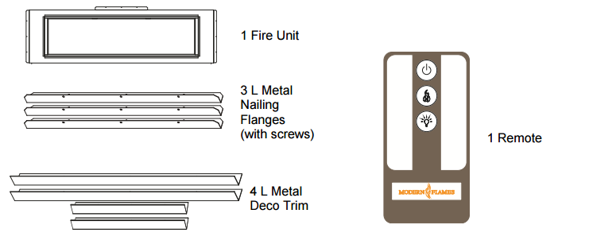
מסגרת
4 יחידות
3 יחידות אוגנים
(עם ברגים)
שלט
ליבה

מדריך התקנת קמין מסדרת Landscape Full View

- שלב א'
בניית קונסטרוקציה נקייה של ניצבים ומסלולים(שילדה) לפי המידה של הקמין שברשותכם (היעזרו בטבלה בסוף העמוד)
**כמו כן יש להוסיף שקע חשמלי רגיל בתוך הנישה של הקונסטרוקציה בצידה הימני.
**כמו כן יש להכין חור בגודל של 10X10 ס"מ (נוטה לכיוון ימין) במרחק של לא יותר ממטר ממיקום הקמין לטובת התקנת לוח הTouch שמתפעל את כלל פעולות הקמין.

- שלב ב'
המתקינים של חברת ShwartzWood יגיעו לביתכם עם הקמין שקניתם ויתקינו אותו בתוך הקונסטרוקציה(השילדה) משלב א'.

- שלב ג'
לאחר שהמתקינים של חברת ShwartzWood התקינו את הקמין בהצלחה ובדקו שהכל עובד כשורה אתם רשאים להתחיל את תהליך חיפוי הקונסטרוקציה(השילדה) בחיפוי גבס כרצונכם.

טבלת מידות התקנה של הקמינים מסדרת הLFV
דגם | רוחב W | גובה H | עומק D
LFV40/15-SH | 141 ס"מ | 57.5 ס"מ | 32 ס"מ
LFV60/15-SH | 192 ס"מ | 57.5 ס"מ | 32 ס"מ
LFV80/15-SH | 243 ס"מ | 57.5 ס"מ | 32 ס"מ
LFV100/15-SH | 294 ס"מ | 57.5 ס"מ | 32 ס"מ

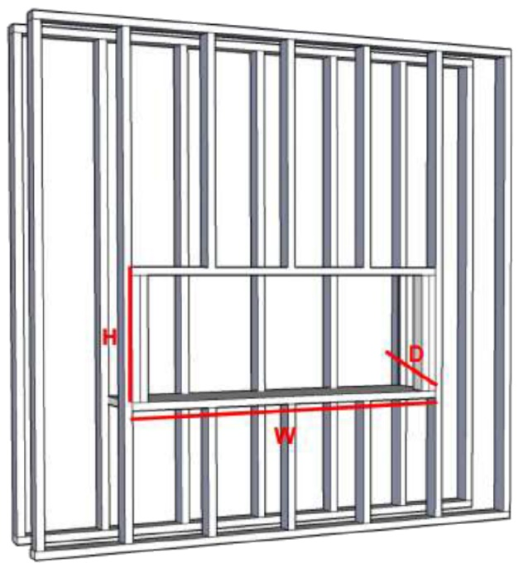
שלב א' – בניית קונסטרוקציית
ניצבים ומסלולים נקיה

1

שלב ב' – התקנה של הקמין שברשותכם
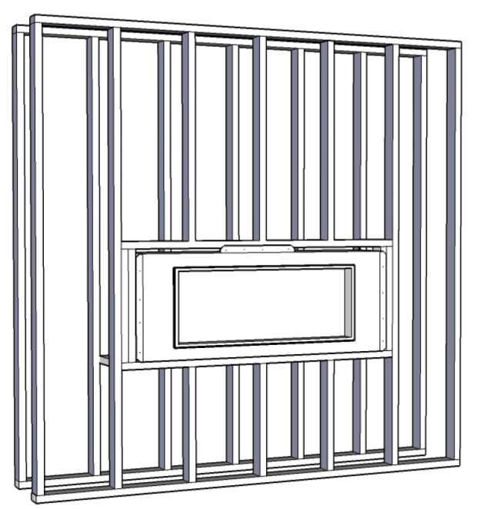
על ידי המתקינים של חברת ShwartzWood

2

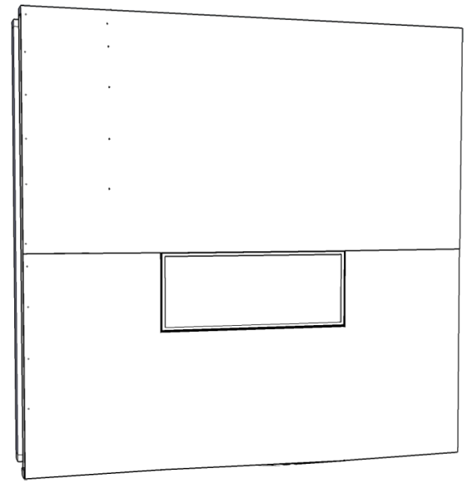
שלב ג' – חיפוי הקונסטרוקציה בגבס

3

הוראות הרכבה למתג הפעלה
אופציית התקנה:
התקנת מתג הפעלה
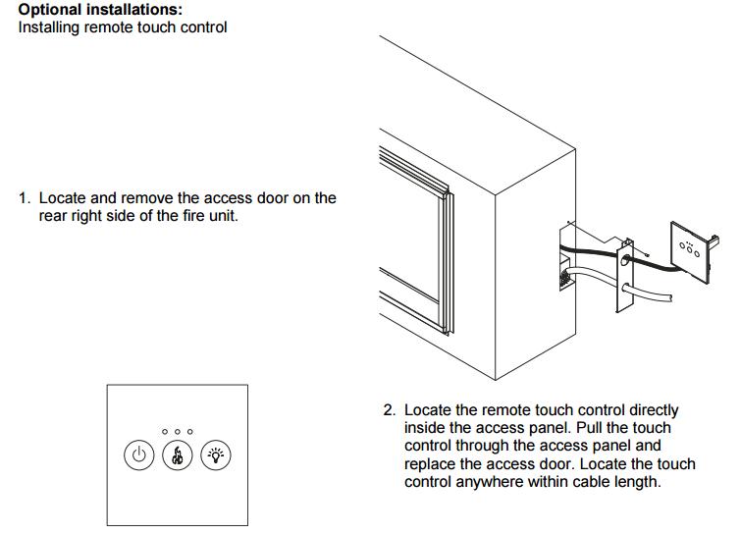
- אתר את הכבל המיועד לפנל כפתורי המגע על הקיר בתוך הדופן הימנית והוצא אותו החוצה, העבר דרך הפתח המיועד לו בפנל הכניסה. החזר את הפנל למקומו. ניתן להתקין את פנל המגע עד למרחק של 120 ס"מ מצידו הימני של גוף הקמין.
- יש להזיז את פנל הכניסה הנמצא על הדופן הימנית.
- הסר את משטח הזכוכית (מוצמד במגנט) מפנל המגע. צור נישה בגודל 10X10 ס"מ בקיר במידות מותאמות לתושבת הכתומה. הצמד את היחידה לקיר באמצעות שני ברגים, הנמצאים בתושבת הכתומה. השב את הזכוכית למקומה.

מפרט חשמלי
מפרט חשמלי כללי:
מתח: 230 V, 50 Hz
זרם: 15 A
צריכה: 1,100 – 2,200 W

חיבור חשמלי:
שקע של 16 אמפר, 230 וולט, 50 הרץ עם הארקה.
היחידה מגיעה עם כבל חשמלי בצידו הימני של הגוף, תכננו את הנישה כך שתמנעו משימוש בכבל חשמל מאריך.
אם בכל זאת נדרש שימוש בכבל מאריך, הוא חייב ליהיות מינימום 1 מ"מ, 3 כבלים עם הארקה, שמוערך לא פחות מ2,400 וואט.
אורכו של הכבל לא יעלה על 6 מטר.

נתונים טכניים עפ"י דגם:
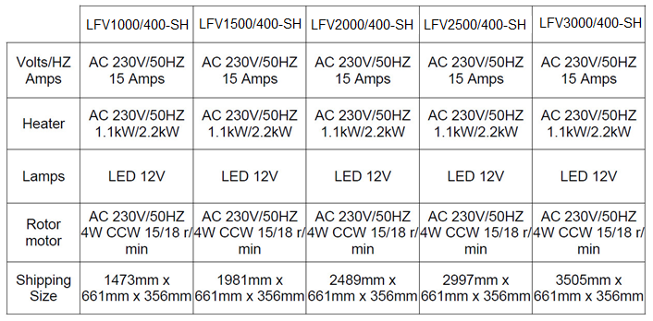

תפעול הקמין החשמלי
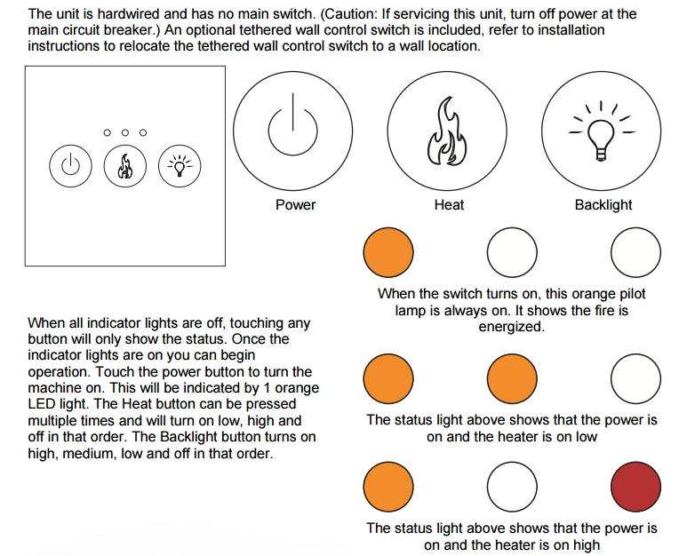
לקמין אין מפסק זרם ראשי. (אזהרה: בעת הטיפול בקמין, יש לנתק אותו פיזית מהחשמל). קיימת אופציה להתקין מתג הפעלה בדומה לקיים על גבי השלט. ראה הוראות הרכבה עבור מתג הפעלה.
תאורת הסטטוס למעלה מראה שהחשמל מחובר והחימום מופעל בטמפרטורה גבוהה.
ויראה שהקמין
תאורת הסטטוס למעלה מראה שהחשמל מחובר והחימום מופעל בטמפרטורה נמוכה.
ויראה שהקמין
עם החיבור למקור החשמל, הלד הכתום יידלק ויישאר דולק קבוע. החיווי יראה כי הקמין מחובר לחשמל.
ויראה שהקמין
כאשר כל אורות החיווי כבויים, נגיעה בכל אחד מכפתורי המגע יראה אך ורק את הסטטוס. ברגע שאורות החיווי דולקים ניתן להפעיל את הקמין.
על מנת להפעיל את הקמין יש לגעת בכפתור הדלקה/ כיבוי. החיווי יראה ע"י אור כתום אחד.
באמצעות נגיעה חוזרת על כפתור החימום ניתן להדליק חום נמוך, חום גבוה וכיבוי החימום.
ובאמצעות נגיעה חוזרת על כפתור התאורה ניתן להאיר בעוצמה גבוהה, בינונית, נמוכה וכיבוי תאורה.
תאורה
חימום
הדלקה/ כיבוי
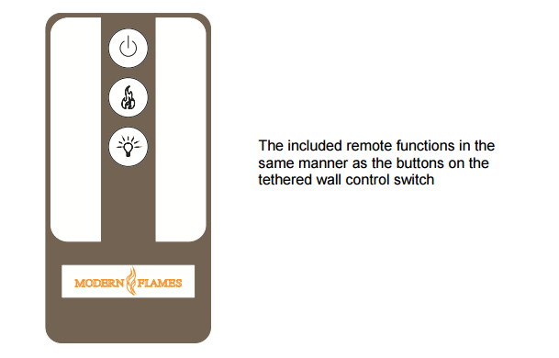
חימום
תאורה
הפעלת הפונקציות באמצעות השלט המצורף, זהה להפעלה באמצעות כפתורי המגע
הדלקה/ כיבוי
אחריות

אחריות בסיסית - לשנה אחת בלבד ע"י הספק Modern Flames.

- האח חייב להיות מותקן ומופעל בהתאם להוראות ההפעלה והתקנה. כל תיקון לא חוקי או שינוי יביא לביטול האחריות.
- אחריות זו לא ניתנת להעברה, והיא ניתנת לרוכש המקורי, אם המכירה התבצעה באמצעות ספק חוקי.
- האחריות מוגבלת לתיקון והחלפה של חלקים שנמצאו פגומים, אם החלקים היו תחת הפעלה תקינה. התיקון יבוצע לאחר בדיקת החברה.
- החברה יכולה, בהחלטתה, להחזיר את כל הכסף על המוצר או חלקיו בהתאם לאחריות זו.
- הרוכש לוקח את כל האחריות על הסיכונים הנובעים משימוש במכשיר או בחוסר יכולת להשתמש במכשיר חוץ מאלו המסופקים בחוק.
- כל אחריות אחרת, הבאות לידי ביטוי בהקשר למוצר, חלקיו ומוצרים נלווים או כל מחויבות של החברה מבוטלים.
- האחריות כפי שמצוין במסמך הזה לא תקפה למוצרים נלווים שלא שייכים Modern Flames שהותקנו ביחד עם מוצר זה.

האחריות מבוטלת במקרה של :

- האח חשוף לפגיעה ארוכה של לחות, עיבוי או רטיבות.
- כל שינוי לא חוקי, פגיעה מכוונת, תאונה, או ניצול לרעה של המוצר.
- במקרה ואין את הקבלה המקורית.

עבור שירות לקוחות

כתובת: גליס 18, פתח תקווה, 4927918
טל: 072-2510772, פקס: 072-2510773
דואר אלקטרוני: shwartzwood@gmail.com
אתר: www.fireplace.co.il

